广东机场白云信息科技有限公司
服务器采购项目

竞价公告

第一部分 竞价项目说明

广东机场白云信息科技有限公司（以下简称“采购人”）现就服务器设备采购项目，邀请有相应资格的合作商（以下简称“报价人”）进行网上竞价。
1.项目概况
1.1 项目名称：服务器设备采购
1.2 项目内容：详见第二部分《采购人需求》
1.3 项目限价：人民币105.9万元。
1.4 工期要求：采购结果公告发布后设备于2021年4月10日前到货，2021年5月1日前完成安装。
1.5 项目付款方式：设备交付并安装调试完毕，甲方验收合格后支付95%，质保期满一年支付5%。
1.6 项目公告及资格预审报名期间：2021年3月23日至2021年3月30日12:00
1.7 竞价期间：2021年3月31日12:00至2021年4月1日12:00
（具体截止时间以系统服务器时间为准）
2.合格报价人条件
2.1为中华人民共和国境内注册的独立的企业法人，提供有效的营业执照复印件，并加盖公章；
2.2报价人应不存在下列情形（需就以下内容出具诚信承诺函并加盖公章）：
（1）近三年我司没有因腐败或欺诈行为而被政府或业主宣布取消投标资格；
（2）近三年我司（包括独立法人及关联公司和自然人）未与广东省机场管理集团有限公司其下属的全资、控股公司、非法人实体单位发生各种诉讼和仲裁；
（3）被采购人认定为发生不良行为供应商，且仍在处置期内的；
（4）被列入国家企业信用信息公示系统
（http://www.gsxt.gov.cn/）的经营异常名录或严重违法失信企业名单；
（5）被列入信用中国（http://www.creditchina.gov.cn/）的失信被执行人或企业经营异常名录；
（6）被列入中国执行信息公开网（http://zxgk.court.gov.cn/）的全国法院失信被执行人名单；
（7）存在其它失信情况的。
2.3 法定代表人（或负责人）为同一人或者存在控股、管理关系的不同单位，不得参加同一项目报价，否则全部取消资格。
2.4 可提供增值税专用发票。
2.5 报价人须提供原厂出具的售后服务承诺函。
2.6 本项目不接受联合体报价。
3.报价文件的有效期
本项目报价文件的有效期为报价文件提交后90天之内。
4.竞价过程说明
项目竞价过程分为项目公告及资格预审报名、资格预审结果查看及竞价三个阶段，具体说明如下：
4.1项目公告及资格预审报名阶段
报价人在广东省机场管理集团有限公司招标、采购管理平台（wz.gdairport.com）注册登记成为合作商后，方可上传资格预审文件。项目公告及资格预审报名期间，报价人可用注册的合作商用户名和密码登陆系统，按公告要求上传资格预审文件，报名结束后资格预审文件将不能上传。资格预审文件必须按照竞价公告第三部分要求顺序，全部集中扫描成一份PDF文档上传，否则报名无效！！！
4.2资格预审结果查看阶段
在项目资格预审时间结束，且采购人审核完毕后（审核周期为资格预审结束到竞价开始之间的时间），报价人可登陆网站“会员中心”查看自己是否通过审核以及未通过审核的原因。通过资格预审的报价人才能进入竞价环节。
4.3竞价阶段
项目竞价开始后，通过资格预审的报价人登陆网站即可进行报价，每次报价后即可看见自己的报价排名，报价人可在系统提示的最低调价幅度、报价次数和截止时间范围内修改自己的报价。竞价系统默认按价格由低到高的顺序排名，若2家或以上报价人的报价相同，则按网站服务器时间先后进行排名。
5.竞价答疑
若报价人对本项目有任何异议的，应当在提交资格预审报名申请文件截止时间2日前以书面形式提出（必须加盖报价人单位公章，否则采购人将不予回复），采购人将以书面形式进行回复。采购人如需修改竞价文件内容的，将顺延项目报名截止时间。
6.递交资格预审文件要求
项目公告及资格预审报名期间，报价人应按竞价公告第三部分要求在系统中提交纸质扫描版资格预审文件。若报价人提交的资格预审文件存在下列情况，将不能通过资格预审：
6.1不能完全符合项目合格报价人条件要求的；
6.2资格预审文件资料未按要求签字或加盖公章的；
6.3资格预审文件资料中透露了项目报价的；
6.4资格预审文件资料与实际情况不符，文件造假的；
6.5其他不能通过资格预审原因。
7.成交合作商的确定
采购人按照系统排名选定排名最前的报价人为成交合作商，若报价人的报价明显低于市场价，采购人有权要求报价人提供其报价理由和有关未低于企业成本价的证明材料，如果报价人拒绝提供或提供的材料不充分，采购人有权认定其报价为无效报价。
8.竞价结果发布
竞价结果确认后，采购人将在系统中发布竞价结果公告，公告时间不少于3个工作日。
9.对报价人不诚信行为处置
对于报价人不符合我司网上竞价公告要求而参与竞价、恶意报低价或有以下情况的，广东机场白云信息科技有限公司视其情节轻重将报价人记录到广东省机场管理集团有限公司采购平台合作商信息中，并保留将其列入拒绝名单库的权力：
9.1报价人是国家企业信用信息公示系统公布的失信企业或信用中国的失信被执行人；
9.2对采购项目进行无效投诉的，具有下列之一的，应视为无效投诉：
9.2.1投诉主体不是项目参与报价人和其他利害关系人（投诉人需签字、提供身份证复印件）；
9.2.2投诉人未提供必要的证明材料和明确的要求的；
9.2.3投诉人捏造事实、伪造材料或者以非法手段取得证明材料进行投诉的，证据来源的合法性存在明显疑问，投诉人（报价人）无法证明其取得方式合法的，视为以非法手段取得证明材料；
9.3 伪造、变造资格、资质证书或者其他许可证件、业绩等骗取成交的；
9.4 3年内2次以上使用他人名义参加采购；
9.5弄虚作假骗取采购项目给采购人造成直接经济损失的；
9.6成交后，不按约定签订合同的；
9.7报价人（包括独立法人及其关联公司和自然人）与集团公司本部、各全资、控股公司及集团公司所属非法人实体单位发生各种诉讼或仲裁的；
9.8其他弄虚作假骗取采购项目情节严重的行为。
10.采购单位联系方式
采购单位名称：广东机场白云信息科技有限公司
采购联系人：洪润峰
联系电话：18680563868
联系人邮箱：hongrunfeng@gdairport.com
公司地址：广州白云国际机场东南工作区横二路A4综合北楼
- 采购人需求
序号 | 产品名称 | 参数/规格 | 数量 | 单位 | 备注
1 | 虚拟化服务器 | 2U机架式双路服务器，配2个Intel至强可扩展处理器 Silver（银牌）16核32线程，2.1GHz 处理器；  配4个32GB TruDDR4 RDIMM内存，24个DDR4 内存插槽 最大支持3TB 内存；  配2块 240GB 2.5寸 SSD固态硬盘，最大支持14个3.5寸硬盘或 24个2.5寸硬盘；  配RAID530-8i 12Gbps PCIe阵列卡，支持RAID0/1/10/5/50；  配4个万兆光纤网卡（含模块）+2块单口16Gb HBA卡和1个专用管理口；  配1+1冗余双电源 750W热插拔单电源,标配导轨；  前置1个USB2.0；  配WINDOWS Server2019标准版（原厂邮件授权，无介质）；  三年7×24×4上门服务。  支持华三CAS云平台 | 6 | 台 | 需提供原厂证明
2 | 数据库服务器 | 数据库服务器  4U机架式4路服务器；配 2个Intel至强可扩展处理器 Gold（金牌）6230N , 2.2GHz，20核40线程；  配 2个64GB TruDDR4 RDIMM内存，最大支持 48个DDR4 内存插槽；  配 2块 960GB SSD固态硬盘，最大支持16个2.5寸硬盘背板；  配 RAID730-8i12Gbps Pie阵列卡，支持RAID0/1/10/5/50；配 4个万兆光口（含模块）+2个单口16Gb HBA卡和1个专用管理口，配 2个1100W热插拔电源模块,无光驱；前置1个USB2.0（支持Clarity管理口），光通路诊断LED报警灯；  配WINDOWS Server2019标准版（原厂邮件授权，无介质）；  三年7*24上门服务 | 9 | 台 | 需提供原厂证明
2 | 数据库服务器 | mySQL,企业版，三年7*24上门服务。 | 9 | 台
3 | 机柜 | 42U黑色标准机柜，2000(高)*600（宽）*1200（深）,配带4个8位PDU（16A）,配4块托盘 | 1 | 套

第三部分 网上竞价报名及报价文件要求

一、资格预审文件（首页需提供目录索引，以下文件均需加盖公章，按附件1-5格式提供）
1.营业执照复印件；
2.法定代表人证明书
3.法人授权委托书（非法人签署时需提供）；
4.采购文件响应承诺书；
5.诚信承诺函（网站截图需清晰显示报价人名称及相应查询信息）；
6.合作商登记表（登录系统打印）；
7.原厂出具的售后服务承诺函

- 报价文件（需加盖公章，按附件6格式提供）
1.报价函（附报价明细表）；

附录文件格式

附件1 营业执照

附件2法定代表人证明书

报价人名称：
单位性质：
地址：
成立时间： 年 月 日
经营期限：
姓名： 性别： 年龄： 职务：
系 （报价人名称）的法定代表人。
特此证明。

报价人名称： （盖公章）
法定代表人： （签字或盖章）
日期：

（附法定代表人身份证复印件或其他有效的身份证明）

附件3
法人授权委托书

本人 （姓名）系 （报价人名称）的法定代表人，现委托 （姓名）为我司代理人。代理人根据授权，以我司名义签署、澄清、说明、补正、递交、撤回、修改项目编号为 的 （项目名称） 报价文件、签订合同和处理有关事宜，其法律后果由我司承担。
授权委托期限：自 年 月 日至 年 月 日止。
代理人无转委托权。特此委托。

报价人： （公章）
法定代表人： （签字或盖章）

代理人： （签字）性别： 年龄：
代理人身份证号码： 职务：
授权委托日期：

（附被授权人身份证复印件或其他有效的身份证明）

附件4

采购文件响应承诺书

致： （采购人名称）
我司保证提交的 （项目名称） 报价文件所有内容与贵司的采购文件要求条款完全响应，特此承诺！

报价人名称： （盖公章）
法定代表人或授权代表签名：
日期：

附件5
诚信承诺函
致：广东机场白云信息科技有限公司
在研究并完全理解了 项目竞价公告后，我司（报价人名称） 完全同意并接受项目竞价公告的所有内容，同时向贵司承诺：
1.近三年，我司没有因腐败或欺诈行为而被政府或业主宣布取消投标资格；
2.近三年，我司（包括关联公司）未与广东省机场管理集团有限公司其下属的全资、控股公司、非法人实体单位发生各种诉讼和仲裁；
3.我司不存在被广东机场白云信息科技有限公司认定为发生不良行为合作商的情形；
4.我司未被列入国家企业信用信息公示系统的经营异常名录或严重违法失信企业名单（附件3.1）；
5.我司未被列入信用中国的失信被执行人或企业经营异常名录（附件3.2）；
6.我司未被列入中国执行信息公开网的全国法院失信被执行人名单（附件3.3）；
如有造假行为，我公司愿意无条件接受采购人的以下处理：
1.取消本项目报价、成交资格，并在相关网站公示；
2.三年至六年内停止或禁止参加广东机场白云信息科技有限公司的所有非招标采购项目采购活动；
3.对不良行为予以纪录，并进行公告；
4.报广东省机场管理集团有限公司备案。

报价人名称：（公章）

授权代表姓名、职务（印刷体）：
法定代表人或授权代表签名：
日期：
附件3.1

国家企业信用信息公式系统网站（www.gsxt.gov.cn）截图
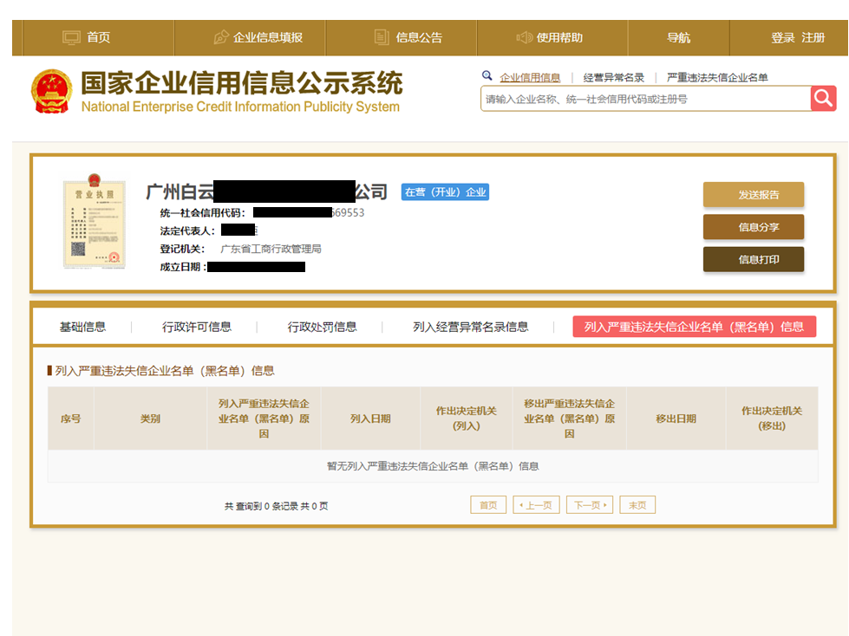
附件3.2

“信用中国”网站（www.creditchina.gov.cn）截图
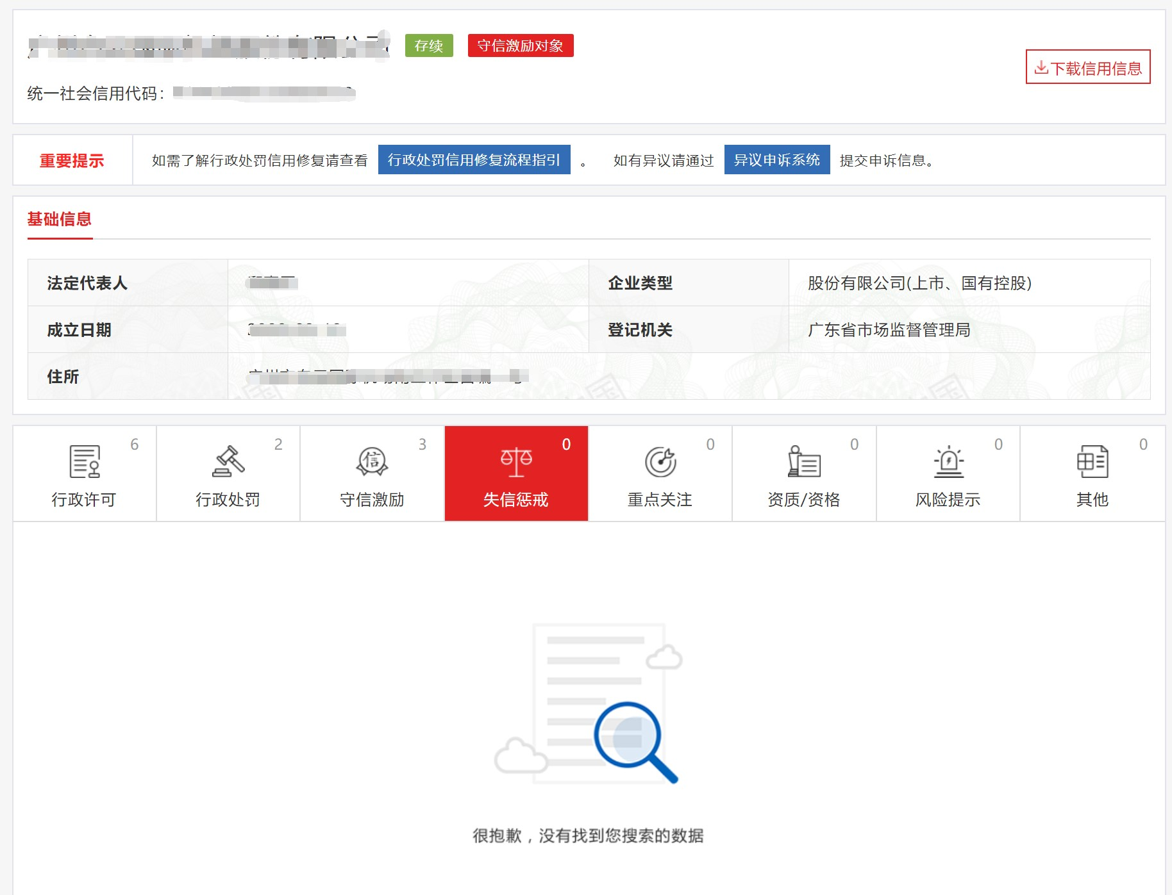

附件3.3

“中国执行信息公开网”网站（zxgk.court.gov.cn）截图
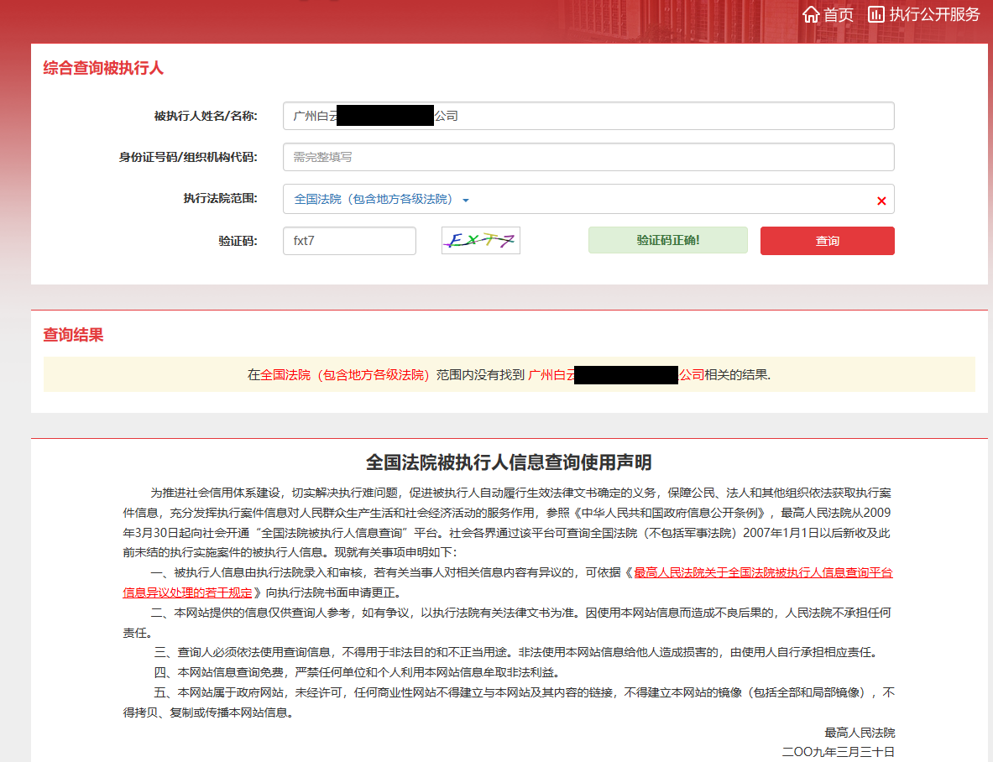

附件6 合作商登记表（登录系统打印）

附件7

报价函

项目名称 | 采购项目
报价  （含税价） | （大写）人民币 元  （￥ 元）  税率：
注：1）报价人所报价格为最终报价，应包含务人员工资、高温津贴、社会保险费、住房公积金、残疾人就业保障金、税金、服务费及其他相关费用等，采购人将不予支付除报价文件约定的由报价人承担的风险因素之外的任何补偿。报价人漏报或不报，采购人将视为该漏报或不报部分的费用已包括在已报的分项报价中而不予支付。
2）对含糊不清或不确定的报价将视为无效报价。

报价人名称： （盖公章）
法定代表人或授权代表签名：
日期：

报价明细表
序号 | 名称 | 品牌 | 单位 | 数量 | 单价(¥） | 总价(¥) | 备注
1 | XXX
2 | XXX
合计（含税）

报价人名称： （盖公章）
法定代表人或授权代表签名：
日期：

- 合同条款



采购合同

项目名称：/
项目编号：/
合同期限：/
签订地：广州
甲方（买方）：广东机场白云信息科技有限公司
法定代表人：关 华
住 所：广州市白云区新白云国际机场A4地块二级公司业务楼北楼
乙方（卖方）：
法定代表人：
住 所：

广东机场白云信息科技有限公司（以下简称甲方）与 （以下简称乙方）就甲方向乙方采购 货物事宜，，根据《中华人民共和国合同法》及有关规定，为明确双方权利、义务和经济责任，经双方协商同意签订本合同。
1.合同标的及价格
1.1 货物清单：
序号 | 产品名称 | 品牌 | 规格型号 | 单位 | 数量 | 单价(¥) | 备注
1
2
3
1.2 合同总价为：¥ (大写：人民币 元整)。
其中：（1）设备/物料类总价：人民币¥ (大写) 元整；
（2）相关服务：人民币¥ (大写) 元整；
该总价包括原材料费、制作加工费、货物价款、包装费、运输费、保险费、装卸费、安装调试费、文件费、检测费、技术服务费、税费、售后服务费等。除合同另有规定外，甲方不再支付乙方其他费用。
1.3 乙方应向甲方提供标的物相关服务：指导安装、调试、试运行、售后服务、保期保障等相关服务。
1.4 乙方同意甲方在本合同签订后，有权根据自身需要增减相关货物，最终根据甲方实际采购量结算。
2.交货期限、交货地点
2.1 交货地点：除甲方特别指定地点外，交货地为：广州白云国际机场。
2.2 到货方式及时间：双方协商一致，按照以下 方式交货：
2.2.1 一次性全部到货：合同签订后 日内到货；
2.2.2 分批交货：具体交货时间、数量依甲方另行指令。
2.3 甲方货物签收人及联系方式： （乙方发货前请务必与该货物签收人确认是否发货，未提前确认收货条件的，甲方有权拒收）。甲方货物签收人的签收仅视为数量无异议及外观无缺损，不视为验收合格，也不视为乙方交货的货物质量合格。
3.包装、装运和运输
3.1包装必须与运输方式相适应，包装方式的确定及包装费用均由乙方负责；由于不适当的包装而造成货物在运输过程中损坏的由乙方负责。
3.2包装应足以承受整个过程中的运输、转运、装卸、储存等，充分考虑到运输途中的各种情况（如暴露于恶劣气候等）和广州地区气候特点，以及露天存放的需要。
3.3 因乙方或乙方相关人员在运输、装卸货物的过程中受到损害或致人损害的，乙方应承担相应的责任，与甲方无关。
4.验收
4.1货物运抵交付现场后5个工作日内，甲方需对设备的型号、规格、数量进行清点，清点结果满足合同要求后，甲方签署《物资入库验收单》，清点结果不满足合同要求，双方对不符之处进行记载，不符合要求的货物，甲方有权当场退回或者要求乙方在5个工作日内进行更换。如不符合要求的货物达到该笔订单总数三分之一的，甲方有权拒绝接收全部货物，因此导致甲方延迟使用的，甲方有权按延期交货索赔。
4.2 《物资入库验收单》仅限于对设备数量、外观、初步检测的验收，不对在短时间较难发现的质量问题进行验收。对于较难发现的属于固有质量瑕疵的货物，甲方在使用过程中发现的，可退货或要求乙方进行更换、免费维修。设备类货物需安装调试的，乙方完工后提交验收申请，甲方应及时进行验收，验收合格的出具《验收报告》，该报告经甲方签字盖章后生效，为验收合格的唯一凭证。
4.3验收由甲方负责组织，乙方负责协助。用户对验收的程序和标准有要求的以用户的要求为准，验收结论以用户的结论为准；用户对验收的程序和标准没有要求的，以甲方的要求为准。甲方组织用户或上级主管部门进行三方验收。
4.4货物为设备的，由乙方负责安装调试，乙方需保障设备运行正常。否则甲方有权延迟付款或要求乙方返还相当于合同总价款10%的安装调试费用。
4.5 在甲方提出要求的情况下，乙方应为甲方或甲方指定的第三方提供必要的技术培训服务，以使甲方或第三方能够正常使用相关货物。
5.结算及付款方式
5.1甲乙双方协商一致，按照以下第 方式付款：
5.1.1货到付款。货物全部到货且甲方验收合格后甲方签署《物资验收单》，且在收到乙方开具增值税专用发票后30个工作日内，甲方向乙方支付总货款 %，即人民币 ；剩余 %作为质保金，甲方在质保期届满后货物无任何质量问题且乙方无任何违约行为的情况下，15个工作日内一次性无息退还。如有部分货物退回的，按实际收货金额结算。
5.1.2 甲方采购的货物需要乙方现场技术指导及安装调试、试运行的，甲方在合同生效后15个工作日内支付合同总货款 %，即人民币 ；乙方全部到货安装、调试及指导且甲方出具《验收报告》后30个工作日内支付总货款 %，即人民币 ；剩余 %作为质保金，甲方在质保期届满后货物无任何质量问题且乙方无任何违约行为的情况下，30个工作日内一次性无息退还。如有部分货物退回的，按实际收货金额结算。
5.1.3 其他付款方式：
5.2 以上付款时，乙方应当开具相应发票☐ %增值税专用发票;☐其他类型票据： 给甲方，付款时间以甲方验收合格且收到乙方发票后起算，乙方未开具发票的，甲方有权拒付货款并不视为买方违约，乙方应按照约定继续履行义务。国家税率政策变动的，总价应相应调整。
5.3 付款方式：银行转帐，乙方银行账户等信息如下：
乙方户名：
开户行：
账 号：
纳税人识别号：
6.质量保证及售后服务
6.1乙方保证所提供的产品为甲方所规定之全新产品，质量符合相应的国家和行业标准。
6.2乙方保证所供货物无任何权利瑕疵或质量瑕疵，所有货物均未侵犯他人知识产权等权益，所有货物均属原生产厂商在中国大陆区域内合法销售、使用的货物，且甲方将该等货物出售给其他任何第三方不存在任何限制。否则，甲方有权退货，乙方应退还甲方已支付的一切款项，由此给甲方、实际使用人或其他第三方造成的一切法律责任和经济损失概由乙方承担。甲方因问题货物支付赔偿款后有权向乙方追偿。
6.3当甲方正常使用本合同内的设备而发生故障时，经技术人员检测后，确定要更换备件时，乙方免费为甲方提供备件（不包括易耗件）现场更换，在不超过8小时内恢复设备。
6.4乙方向甲方提供为期 个月的原厂保修服务。保修期自验收合格之日开始计算，对于更换的货物保修期自实际更换之日起计算。需安装调试的以甲方出具《验收报告》之日计算。
6.5保修期内，乙方应当向甲方提供免费售后服务（免维修人工费、免零部件费等一切费用）。如乙方未能向甲方提供及时有效售后服务，或在甲方通知其货物发生故障后 个小时内仍未完成修复工作，使得甲方无法正常使用该货物的，甲方有权委托第三方维修该货物，由此产生的费用和损失全部由乙方承担。
6.6保修期内，非因甲方原因导致货物因同一原因返修超过两次的，甲方有权选择更换或退货。甲方选择更换的，乙方应在接到甲方书面更换要求之日起五个工作日内完成更换；甲方选择退货的，乙方应于收到退货通知之日起五个工作日内退还甲方相应的款项。因机器故障给甲方造成损失的，乙方应赔偿甲方因此遭受的全部损失。
6.7 保修期内，非因甲方原因，出现质量问题的货物数量累计超过货物总数五分之四的，即可认为整批货物为劣质产品。甲方有权退回全部货物，并要求乙方退回已收取的款项。
6.8保修期满后，甲方可与乙方签订货物续保合同。如甲方放弃与乙方签订该续保合同，在此情况下如遇货物故障或受损，甲方要求乙方给予维修或调换，乙方将按实际费用向甲方收费，但应给予甲方一定的优惠。
7.保险
货物交付给甲方之前的所有保险费用（按货物总价的110%价值投保）和派往甲方进行服务的人员投保人身险和其他有关险种，由乙方负责。
8.产权与风险转移
8.1货物毁损、灭失的风险在签署《物资入库验收单》后，由乙方转移至甲方。
8.2在甲方按本合同的约定拒收货物或者解除合同的情况下，货物毁损、灭失的风险由乙方承担。
8.3产权和风险的转移，不影响因乙方履行义务不符合约定，甲方要求其承担违约责任的权利。
9.知识产权
9.1乙方应保证，甲方在中华人民共和国使用该货物或货物的任何一部分时，免受第三方提出的侵犯其专利权、商标权或其他知识产权的起诉。如发生此类纠纷，由乙方承担一切责任。
9.2甲方享有乙方为执行本合同而提供的技术资料的使用权，技术资料的著作权仍属于乙方所有。
9.3除了双方为执行合同所需人员外，在未经对方同意的情况下，任何一方不得将合同、合同中的规定、有关规格、计划、图纸、式样、样本或对方为上述内容向本方提供的资料透露给任何人。双方须在对外保密的前提下，对其雇用人员提供有关情况，所提供的情况仅限于执行合同必不可少的范围内。
9.4除非执行合同需要，在事先未得到对方同意的情况下，任何一方不得使用上款中所列的任何文件和资料。
10.技术文件
10.1 乙方应向甲方提供包含保证甲方能够正确进行操作、检查、维修、维护、测试、验收和运作所需要的所有内容的技术文件（含电子文档）一式三套。
10.2甲方完全按照乙方提供的技术文件指导所进行的任何操作、检查维修、维护、测试、验收所引起的系统、设备或其部件的损坏由乙方承担责任。
10.3乙方未提供合同规定的技术文件，甲方可以推迟付款，直至乙方补齐有关技术文件。、
11.违约责任
11.1乙方如不能按时按量交货的须支付违约金给甲方，逾期一日的按合同总金额 万分之五计算。如超过合同规定交货期限三十日乙方仍不能交货的，则甲方有权解除合同，并要求乙方按合同总金额5%支付违约金。
11.2 甲方需要退回或更换的货物，乙方应及时退款或更换的，否则应按照11.1逾期交货处理。除此外，因甲方未能及时使用货物导致其他损失的，乙方仍应承担赔偿责任。
11.3 因乙方原因导致甲方损失的，甲方可要求乙方承担赔偿损失，甲方的损失包括但不限于未能正常使用货物经营损失、第三方追究责任、重新采购消耗的时间人力成本费用、为维护权利而支出的取证费、律师费、诉讼保全费等。上述费用甲方有权在质保金中直接抵扣。
12.不可抗力
12.1不可抗力包括因战争、动乱、空中飞行物体坠落或其他非甲方乙方责任造成的爆炸、火灾。
12.2由于不可抗力造成不可意料的事故并影响本合同的继续执行时，发生事故的一方应立即以书面的形式通告合同另一方，并提供事故发生的有效证明。
12.3在不可抗力事件发生后，双方应努力寻求采取合理的方案履行不受不可抗力影响的其他事项。如不可抗拒因素继续存在，致使在合同规定的交货期后三十天内仍不能交货，经双方协商同意，可解除本合同，这时，甲乙双方均不互提出索赔。甲乙双方均不承担终止合同的责任。
13.通知
合同任一方就本合同发出的通知、声明等书面文件，可以按照合同双方在本合同中列明的住址/公司注册地，或电子邮箱送达对方（双方联系方式或地址如有变更，应当及时书面通知合同对方，否则视为未变更）。
14.争议解决
14.1与本合同有关，或因本合同引起的一切争议，甲乙双方应首先通过友好协商解决，如经协商后仍不能达成协议时，双方约定任何一方可以采用第 a.项方式解决：
a.向广州市白云区人民法院提起诉讼解决；
b.向广州仲裁委员会提起仲裁。
14.2在进行法院审理期间，除提交法院审理的事项外，合同其他部分仍应继续履行。
15.合同文本格式
双方对此合同有任何修改及补充均应另行签订补充协议。合同正文中任何非打印的文字或者图形，除非经双方盖章确认同意，不产生约束力。
16.合同生效
本协议一式 份，甲方执三份，乙方乙执 份，经双方盖章、签字后生效。
17.履约保证条款
17.1 经甲乙双方协商一致，乙方按照以下第 种方式提供履约担保：
①乙方应在合同生效后10日内向甲方交纳履约保证金计 元（大写： ），作为乙方履行本合同的担保。本合同终止之日起10个工作日内，若乙方无违反本合同约定的，甲方将该履约保证金一次性无息退还乙方；若乙方不履行本合同主要义务或者有其他违约行为的，甲方不予退还该履约保证金；履约保证金不足以弥补甲方损失的，乙方还应赔偿甲方损失；
②乙方应在合同生效后10日内向甲方提交金额为 元（大写： ）履约保函，保函有效期至货物验收/工程验收后1个月。出具履约保函的银行资格：依法有提供银行担保营业范围的国有商业银行或股份制银行的分支机构。若乙方未能履行本合同所约定的任何合同义务，或未能全部履行本合同约定的任何合同义务，甲方即可向保函出具银行请求履行支付或赔偿责任；
③乙方无需开具履约保证金或履约保函。
17.2 乙方应按本条约定提供甲方认可的履约保证金或履约保函。乙方应提供而未按约提供的，甲方有权拒付任何款项。经甲方书面提出，仍不改正的，甲方有权单方面决定解除合同，届时，乙方按合同总金额的30%向甲方支付违约金，如果违约金不能弥补所发生的一切损失和费用，则还应当负责弥补。
18.特别约定
（无）
（以下无正文）

(签章页）

甲方：广东机场白云信息科技有限公司（盖章） | 乙方：
法人代表/授权代表（签字）： | 法人代表/授权代表（签字）：
日 期： 年 月 日 | 日 期： 年 月 日
通讯地址：广州白云国际机场东南工作区横二路A4综合北楼 | 通讯地址：
联系人：洪润峰 | 联系人：
联系电话：18680563868 | 联系电话：
电子邮箱：hongrunfeng@gdairport.com | 电子邮箱：

附件1
反商业贿赂协议
甲方：广东机场白云信息科技有限公司
乙方：
为共同制止商业贿赂行为，维护各自及双方共同的合法权益，保证甲乙双方商业合作关系健康发展，根据《中华人民共和国反不正当竞争法》（以下简称反不正当竞争法）、国家工商行政管理局《关于禁止商业贿赂行为的暂行规定》（国家工商行政管理局令第60号）等有关法律、法规、经甲乙双方友好协商，达成如下反商业贿赂协议，以资双方信守履行：
- 本协议所称的商业贿赂是指甲方与乙方在合作过程中，乙方或其单位工作人员给予甲方人员的贿赂，具体由检查机关或纪检监察部门界定。
- 甲方人员不得以任何名义向乙方索取贿赂；收受贿赂的人员，甲方给予解雇，没收违法所得，情节严重构成犯罪的，移交司法机关追究刑事责任。
- 属甲方人员主动索贿，乙方不配合甲方或其上级机关调查其人员受贿行为，将视为乙方违反协议，经核实后，甲方有权终止与乙方的合同。
- 乙方违反协议，单位或工作人员贿赂甲方人员，以图获取不正当商业利益，经核实后，乙方需向甲方按合同标的额支付相应违约金。其中：
4.1. 100万元以下的合同，支付标的额20%的违约金；
4.2 100万元-1000万元（含）的合同，100万元按20%、超出100万元部分按15%，累计支付违约金；
4.3 1000万元以上的合同，100万元按20%、100万元以上-1000万元（含）按15%、超出1000万元部分按10%，累计支付违约金。
5. 乙方违反协议，单位或工作人员（含关联企业或关联人士）贿赂甲方人员，被人民法院认定或检查机关、纪检监察机关、工商行政管理机关立案查处的，甲方有权立即中止合同，由此导致甲方的损失以及发生的一切费用均由乙方承担。
6. 若甲方人员要求乙方给予任何形式的不正当利益，乙方必须及时反映给甲方，并提供相关证据给甲方，经甲方查实后作出处理，并为乙方保密。对于乙方的协助，甲方将根据情况给予乙方更多的商业合作机会。
7.甲方设定专人专线接受乙方反映情况
电话：020-36063183 联系人：骆主任
（以下无正文）

甲方（盖章）： 广东机场白云信息科技有限公司 乙方（盖章）：

